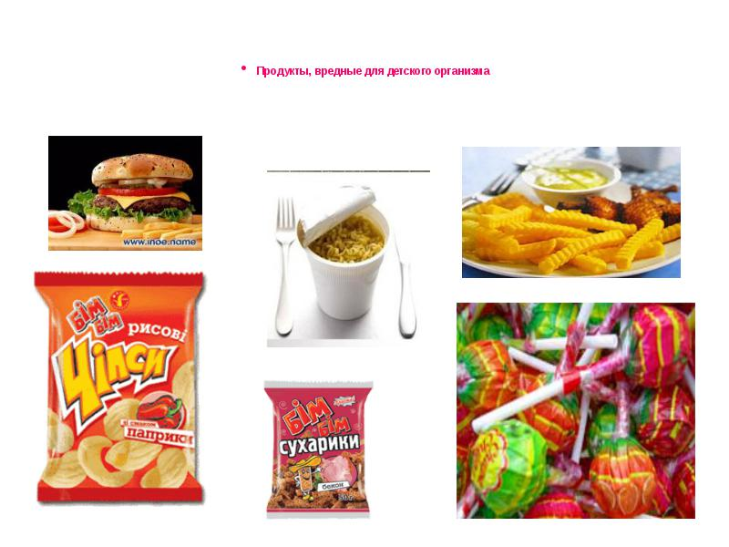*Консультация для родителей на тему:*

# «Вредные и полезные продукты для детей»

**Самые полезные продукты**   **для детей**

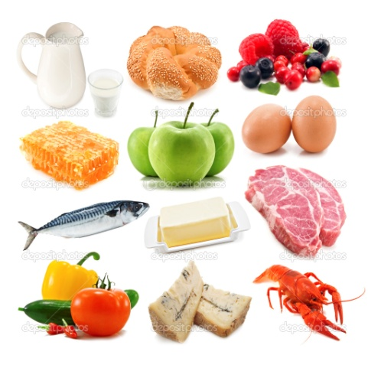Список полезных продуктов для детей составить достаточно трудно. Нормы питания детей разные, у одних несовершенство пищеварительной системы приводит к непереносимости каких-то продуктов питания, какими бы полезными теоретически они ни были, у других возникают аллергии на определённые виды пищи...

**1 место: яблоки**.

Содержащиеся в них фруктовые кислоты помогают бороться с гнилостными бактериями, поэтому яблоки очень полезны для желудка. А пектины помогают процессу пищеварения. Также яблоки богаты микроэлементами, в частности железом, и предотвращают развитие анемии.

**2 место** поделили **морковь** – кладезь бета-каротина – и **капуста** брокколи, которая к тому же является диетическим продуктом.

**3 место**: **лук.**

Употребление лука позволяет снизить вероятность «подцепить» простуду, повышает иммунитет, снабжает организм малыша витаминами и минералами. Но, хотя многим мамам хочется включить его в рацион питания детей, очень мало малышей лук любят и соглашаются есть. Попробуйте заменить лук на не менее полезный чеснок.

**4 место:** **каши.**

Они богаты углеводами, жизненно необходимыми для роста и развития ребёнка и в идеале должны присутствовать в его рационе каждый день.

**5 место:** **молочные продукты**, содержащие бифидо и лактобактерии. Они нормализуют микрофлору кишечника, препятствуют развитию дисбактериоза. Здоровое питание детей обязательно должно подразумевать наличие в их меню кефира и творога. Если добавить к ним фрукты – то лучшей альтернативы вредным сластям не найти!

**Самые вредные продукты**

Производители тратят немалые средства на рекламу товаров питания. Покупателей привлекает яркий дизайн упаковок, обещанные полезные качества и гарантия безвредных компонентов в их составе. «Все самое лучшее – детям», и продукты, оказавшись на семейном столе, без сомнений, используются в детском питании как полезные и вкусные.

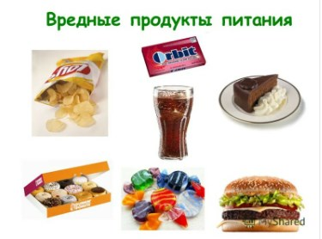

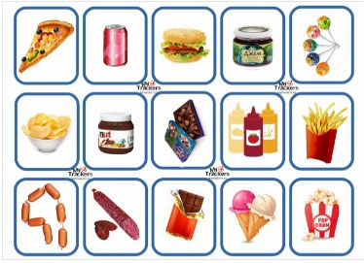Оптимистичная реклама и маленький шрифт на упаковке скрывают ингредиенты не просто вредного, но и опасного для ребенка состава. Парадокс, но рейтинг таких продуктов состоит из любимых детьми газированных напитков, чипсов, кетчупов, мороженого, колбас, желейных конфет и шоколадных батончиков.

## Screenshot_26.jpgГазированные напитки

Известные продукты, утоляющие жажду и поднимающие тонус – кола, спрайт, фанта. В них нет ничего общего с витаминными напитками, приготовленными из натуральных соков. Вредные – состоят из красителей, усилителей вкуса, стабилизаторов, консервантов, сахара, аспартама и бензоата натрия, что воистину можно назвать гремучей смесью. Подтверждением этому стало использование газировок в быту как средств очистки от накипи и выведения пятен.

Наличие в напитках высокого содержания сахара и сахарозаменителей приводит к избыточному весу у детей и ожирению. Входящий в их состав фосфор способствует вымыванию из костной ткани кальция и повышению ломкости костей. Бодрящий компонент кофеин провоцирует кофеиновую зависимость, а кислоты и сахар разрушают зубную эмаль и вызывают кариес у детей.

## dht.jpgScreenshot_26.jpgЧипсы – коронное блюдо фастфуда

Любимые детьми продукты быстрого приготовления – хрустящие чипсы. В идеале они готовятся из картофеля, обжаренного в растительном масле. Дешевый и быстрый вариант получают из муки и соевого модифицированного крахмала. За короткое время приготовления чипсы успевают впитать масло в недопустимом количестве для детей. При полном отсутствии сколько-нибудь значимой пищевой ценности чипсы содержат вредные пищевые добавки, усилители вкуса и канцерогены.

**Доказанный факт – увлечение едой из фастфуда приводит к ожирению, заболеванию желудка и поджелудочной железы (**[панкреатиту](http://pitaniedetok.ru/diety/pri-pankreatite.html) **и т. д.), сахарному диабету 2 типа. Продукты с добавлением глутамата натрия в праздничной атмосфере какого-нибудь кафе кажутся ребенку необычайно вкусными. Желание повторить праздник возникает вновь, превращаясь в зависимость сродни наркотической.**

## Молочные продукты – творожки, сметанка и маслице

Предприимчивые производители продуктов питания скрывают ненатуральные ингредиенты названиями, не вызывающими у покупателей подозрения. Сливочное масло (натуральный продукт из коровьего молока) применяется в рационе детей с годовалого возраста. Маргарины и спреды, содержащие транс-жиры – самые опасные компоненты блюд в меню ребенка, не достигшего трех лет. По сути, «маслица» – это те же спреды, внешне имитирующие сливочные продукты и обильно приправленные пищевыми добавками. В их состав входят растительные гидрогенизированные жиры (транс-жиры), вредные красители, ароматизаторы и консерванты.

Модифицированные жиры нарушают обменные процессы на клеточном уровне. Клетка теряет способность усваивать полезные вещества и выводить токсические. **Регулярное употребление в пищу спредов и маргарина ухудшает самочувствие детей, нарушает обмен веществ, приводит к сахарному диабету, ожирению, гормональным расстройствам, бесплодию и онкозаболеваниям.**

## dht.jpg

## Чупа-чупс – в какой цвет красить будем?

Лакомства, вызывающие неизменный восторг у ребенка, занимают лидирующие позиции среди вредных продуктов питания. Чупа-чупс содержит в избытке сахар, красители и ароматизаторы. Аллергические проявления на коже – самые частые спутники при употреблении леденца на палочке насыщенных желтого, красного, синего и зеленого цветов. Повышенное слюноотделение при сосании леденца рефлекторно усиливает продукцию желудочного сока, что при отсутствии пищи вызывает раздражение слизистой желудка.

Частое появление в детском рационе ярко окрашенных леденцов способствует возникновению гастритов, язвенной болезни, ожирения, сахарного диабета и кариеса.

## Колбасы – вареные, копченые и вяленые

Вареные колбасы и сосиски не рекомендуются в качестве питания малышам до достижения возраста 3-4 лет. Сырокопченые, вяленые и копченые колбасные изделия противопоказаны для детей младше 7 лет.

В составе такой продукции неизменно присутствуют вредные добавки – усилители вкуса, соли, красители, жидкости для копчения, ароматизаторы. Для придания колбасным изделиям привлекательного розового цвета в фарш добавляют нитриты и нитраты натрия. Опасные добавки E-250 и E-252 не перевариваются у детей вследствие несовершенства ферментативной системы и вызывают развитие анемии и заболевания почек.

Состав многих колбас не может похвастать натуральными компонентами. Модифицированный белок сои с усилителями вкуса скрывают несовершенство продукта, способного вызывать головные боли и раздражительность у ребенка. Вредные жиры в мясных изделиях такого рода в виде свиной шкурки, нутряного жира и сала повышают уровень холестерина, способствуют возникновению заболеваний поджелудочной железы и печени.

## Черная магия глутамата натрия

Пищевые добавки с усилителями вкуса творят чудеса с продуктами, лишенными натуральных компонентов. Соевые сосиски без мяса, творожные массы без молока, фруктовые напитки без натуральных соков приобретают ярко выраженный вкус и желание съесть их как можно больше. Излюбленные пищевой промышленностью усилители вкуса оказывают негативное воздействие на детский организм.

Пищевая добавка E-621 (глутамат, или глутаминат натрия) известна по частым дискуссиям о ее запрете. Белый порошок, быстрорастворимый в воде, способен сохранять цвет, усиливать запах и вкус любого продукта. В натуральном виде он содержится в некоторых пищевых продуктах, вырабатывается в организме человека и не проявляет вредные качества. Но его синтезированный аналог положительных свойств лишен начисто.

Особенность действия глутамата натрия на организм сводится к способности усиливать чувствительность рецепторов языка, чтобы человек более остро чувствовал вкус пищи.

**Исследования доказали, что продукты с добавкой E-621 разрушительно действуют на клетки мозга, контролирующие чувство насыщения и аппетит. Усилитель вкуса вызывает нарушение обмена веществ, повышает риск** [заболевания сахарным диабетом](http://pitaniedetok.ru/diety/pri-saharnom-diabete.html) **и ожирением. Но главное – он вызывает зависимость от продуктов с содержанием этой опасной добавки.**

Нередко дети, в качестве питания получающие блюда быстрого приготовления, отказываются от натуральных продуктов, считая их безвкусными.

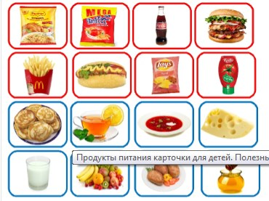Изменение культуры вкуса у ребенка – серьезный повод для беспокойства, требующий терпения и времени для коррекции.

## Другие вредители

Перечень вредных для детей продуктов можно продлить консервами с высоким содержанием солей и специй, кетчупами с обилием пищевых добавок и консервантов, майонезами с наличием жиров и стабилизаторов и другими привлекательными на первую пробу, но абсолютно бесполезными в детском рационе продуктами.

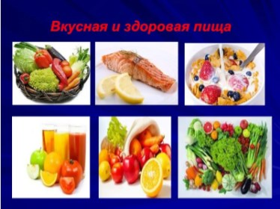Лучшие блюда, с любовью приготовленные мамой, дети получают за домашним столом. Каши, пюре, тушеные с овощами мясо и рыба, домашняя выпечка, соки, компоты из сухих и свежих фруктов, сладости в виде пастилы, джемов и повидла – лучшие помощники для роста и развития ребенка. Богатые витаминами, белками, микроэлементами, полезными углеводами и легко усваиваемыми жирами такие продукты прививают культуру вкуса с самого раннего возраста.